**ĐẠI HỌC BÁCH KHOA HÀ NỘI**

TRƯỜNG ĐIỆN – ĐIỆN TỬ



**DỰ ÁN MÔN HỌC**

**MẠNG CẢM BIẾN KHÔNG DÂY ĐO NHIỆT ĐỘ NƯỚC BIỂN**

**Phạm Dương Long**

[Long.pd200370@sis.hust.edu.vn](mailto:Long.pd200370@sis.hust.edu.vn)

**Nguyễn Thế Vinh**

Vinh.nt202727@sis.hust.edu.vn

|  |  |
| --- | --- |
| **Giảng viên hướng dẫn**: | PGS.TS. Lê Thị Minh Thùy |
| **Khoa**: | Tự động hóa |
| **Trường**: | Điện – Điện Tử |
|  |  |
| Hà Nội, 12/2023 | |

**MỤC LỤC**

I. TỔ CHỨC THỰC HIỆN 3

1. Yêu cầu của dự án 4

2. Giới thiệu thành viên của dự án 6

3. Kế hoạch thực hiện chung của dự án 7

4. Kế hoạch và nội dung thực hiện của từng thành viên 8

5. Tự đánh giá tỷ lệ đóng góp của từng thành viên trong dự án theo kế hoạch (trước khi thực hiện, thực hiện trong khi lên kế hoạch thực hiện dự án) 9

II. NỘI DUNG THỰC HIỆN 10

1. Phân tích các yêu cầu của dự án 11

1.1. Tổng quan đề tài 11

1.2. Đặt vấn đề 11

1.3. Mục tiêu 11

2. Tìm hiểu các nghiên cứu, dự án liên quan 12

2.1. Hệ thống đo nhiệt độ nước biển 12

2.2. Trung tâm giám sát nhiệt độ, độ ẩm lồng ấp trẻ em sử dụng mạng WiFi 13

2.3. Thiết kế hệ thống giám sát nhiệt độ và độ ẩm đất cho đất trang trại dựa trên công nghệ truyền thông ZigBee 15

3. Lựa chọn giải pháp và lên phương án thiết kế 18

3. 1. Cấu trúc mạng 18

3. 2. Thiết kế phần cứng 21

3. 3. Thiết kế phần mềm 25

3.3.1. Với giải pháp sử dụng cổng COM 25

3.3.2. Với giải pháp sử dụng trực tiếp cloud Platform 25

4. Thử nghiệm và Đánh giá 26

4.1. Thử nghiệm khoảng cách truyền 26

4.2. Thử nghiệm thời gian đo, đọc và ghi lên network server 26

4.3. Thử nghiệm thời gian hoạt động 26

4.4. Đánh giá 26

5. Hoàn thiện sản phẩm 27

6. Kết luận 28

# I. TỔ CHỨC THỰC HIỆN

# **1. Yêu cầu của dự án**

|  |  |  |  |
| --- | --- | --- | --- |
| **TT** | **Nội dung** | **Chức năng** | **Mức độ ưu tiên** |
| 1 | - Dải đo: 25oC ÷ 150oC  - Độ chính xác: 1oC  - Độ phân giải hiển thị: 0.1oC | - Đo lường, ghi và gửi dữ liệu đo | 1 |
| 2 | - Nguồn pin, thời gian hoạt động của thiết bị là 4h (nâng cao: 8h).  - Pin có thể sạc trực tiếp trên máy hoặc tháo ra ngoài. | - Cấp nguồn cho node cảm biến  - Sử dụng pin 18650  - Tính toán công suất tiêu thụ.  - Tính toán suy hao. | 2 |
| 3 | - Kích thước (dự kiến): 70x50x100 mm (kiểu trụ để dễ lắp vào các thiết bị giám sát)  - Trọng lượng (dự kiến): <150g. | - Đóng vỏ 70x50x100mm kiểu trụ | 7 |
| 4 | - Thời gian đo một mẫu : <20s. (nâng cao < 5s) | - Thời gian tổng cộng đọc cảm biến, lưu dữ liệu, truyền tin: LoRa | 3 |
| 5 | - Kết nối máy tính: RF  - Khoảng cách truyền trong phạm vi 20m từ hệ thống đo đến trạm thu RF có nối nguồn và mạng | - Truyền thông LoRa  - Điều khiển, quản lý dữ liệu đo  - Kết nối máy tính: UART COM port/ Wifi (2 giải pháp) | 5 |
| 6 | Quản lý tối thiểu cho 11 thiết bị đo. (nâng cao: phương án mở rộng số thiết bị với khoảng cách từ thiết bị đến trạm tiếp nhận có thể lên tới 100m) | - Định tuyến và gia nhập mạng (plug and play)  - thuật toán truyền dữ liệu  - Quản lý 11 thiết bị. Phát hiện thiết bị lỗi và thiết bị thêm vào mạng  - Cấu trúc mạng (topology) | 6 |
| 7 | - Phần mềm máy tính: thu thập giá trị đo từ thiết bị đo, quản lý dữ liệu, xuất báo cáo dạng excel, giao diện theo mẫu thống nhất. | - Điều khiển từ máy tính/application C# hoặc sử dụng platform có sẵn là Thingboard.  - Tạo báo cáo, lưu dữ liệu.  - Giao diện theo mẫu thống nhất. | 6 |
| 8 | - Có nút bấm bắt đầu đo; Đèn LED báo ngưỡng nhiệt độ (3 LED);  - Các ngưỡng nhiệt độ có thể cập nhật từ máy tính | - 3 ngưỡng nhiệt độ chia đều, set từ phần mềm | 4 |
| 9 | OTA (nâng cao) | - Update firmware từ xa | 8 |

# **2. Giới thiệu thành viên của dự án**

|  |  |
| --- | --- |
|  | Họ và tên: Phạm Dương Long  MSSV: 20200370  Phụ trách công việc:   * Tìm hiểu và phân tích các yêu cầu bài toán. * Tìm hiểu các thiết bị phần cứng phù hợp. * Lên phương án thiết kế phần cứng. * Thiết kế mạch phần cứng. * Hỗ trợ thiết kế phần mềm. |
|  | Họ và tên: Nguyễn Thế Vinh  MSSV: 20202727  Phụ trách công việc:   * Tìm hiểu các bài toán, dự án liên quan. * Tìm hiểu các thông số kỹ thuật của mạng cảm biến. * Lên phương án thiết kế phần mềm. * Thiết kế phần mềm. * Hỗ trợ thiết kế phần cứng. |

# **3. Kế hoạch thực hiện chung của dự án**

|  |  |  |  |
| --- | --- | --- | --- |
| **Nội dung** | **Kết quả cần đạt** | **Thời gian (tuần)** | **Ghi chú** |
| - Tìm hiểu về các bài toán liên quan | - Báo cáo tổng quan, đánh giá  - Tìm hiểu chung về hệ thống và dự án: đưa ra yêu cầu cụ thể, công nghệ truyền thông | T1 – T3 | Đã hoàn thành |
| - Lên phương án sơ bộ | - Sơ đồ khối chức năng  - Kiến trúc hệ thống  - Tìm hiểu các bài toán liên quan  - Lựa chọn phần cứng | T4 – T8 |  |
| - Lập trình, hoàn thiện phần cứng | - Lập trình theo thiết kế đã đề ra, song song làm mạch phần cứng.  - Kết hợp các khối chức năng thành mô hình hoàn chỉnh | T9 – T12 |  |
| - Hoàn thiện sản phẩm và báo cáo | - Kiểm tra, thử nghiệm sản phẩm và đánh giá  - Viết báo cáo hoàn thiện | T13 – T17 |  |

# **4. Kế hoạch và nội dung thực hiện của từng thành viên**

**Phạm Dương Long**

|  |  |  |  |  |
| --- | --- | --- | --- | --- |
| Nội dung | Mô tả (tính năng, thông số,…) | Kết quả cần đạt | Thời gian thực hiện (theo tuần) | Ghi chú |
| 1 | - Tìm hiểu các giao thức mạng, cấu trúc mạng | - Chọn giao thức mạng, cấu trúc mạng | T1 – T3 |  |
| 2 | - Tìm hiểu các thiết bị, linh kiện phù hợp | - Tính chọn linh kiện thiết kế phần cứng | T4 – T8 |  |
| 3 | - Thiết kế phương án phần cứng | - Sơ bộ vạch ra thiết kế phần cứng | T5 – T8 |  |
| 4 | - Lập trình phần cứng | - Mạch chạy ổn định và hoạt động đúng thiết kế | T8 – T14 |  |

**Nguyễn Thế Vinh**

|  |  |  |  |  |
| --- | --- | --- | --- | --- |
| Nội dung | Mô tả (tính năng, thông số,…) | Kết quả cần đạt | Thời gian thực hiện (theo tuần) | Ghi chú |
| 1 | - Tìm hiểu các chuẩn truyền thông, tần số | - Đề xuất giải pháp truyền tin (dải tần ISM, cấu trúc mạng), hỗ trợ chọn linh kiện | T1 – T2 |  |
| 2 | - Tìm hiểu các phần mềm | - Đề xuất phần mềm cho thiết kế phần cứng | T3 – T5 |  |
| 3 | - Thiết kế phương án phần mềm | - Sơ bộ vạch ra thiết kế phần mềm | T5 – T8 |  |
| 4 | - Lập trình phần mềm  - Hoàn thiện báo cáo | - Kết nối mạng chạy ổn định và hoạt động sát thiết kế. | T8 – … |  |

# **5. Tự đánh giá tỷ lệ đóng góp của từng thành viên trong dự án theo kế hoạch (trước khi thực hiện, thực hiện trong khi lên kế hoạch thực hiện dự án)**

|  |  |  |
| --- | --- | --- |
| **Người thực hiện** | **Tỷ lệ** | **Giải quyết được những vấn đề gì của dự án** |
| Phạm Dương Long | 50% | - Thiết kế End Node (Sensor Node)  - Chọn linh kiện, đấu nối.  - Lập trình phần cứng, hỗ trợ lập trình phần mềm. |
| Nguyễn Thế Vinh | 50% | - Thiết kế giao thức, chọn dải tần, bảo mật truyền tin, khung truyền tin.  - Lập trình phần mềm, hỗ trợ lập trình phần cứng.  - Bảo mật hệ thống server cloud và application. |

# II. NỘI DUNG THỰC HIỆN

# **1. Phân tích các yêu cầu của dự án**

## **1.1. Tổng quan đề tài**

Đề tài được lựa chọn là mạng cảm biến không dây đo nhiệt độ nước biển. Xuất phát từ mục đích giám sát nhiệt độ nước biển ở bề mặt, có tác dụng dự báo về sản lượng đánh bắt hải sản và chủng loại hải sản ở khu vực có thể đạt được theo ngày, mạng cảm biến này cần được cập nhật nhiệt độ hàng ngày.

## **1.2. Đặt vấn đề**

- Mạng cảm biến này cần đặt các node trên bề mặt biển/ dưới các lãnh vực mặt đất dưới khu vực được lựa chọn. Mỗi khu vực đặt cảm biến cần xác định các bán kính thích hợp dựa trên địa lý.

- Quan sát nhiệt độ cần được cập nhật hàng ngày, để dự báo các hoạt động trong khu vực giám sát.

- Thử nghiệm các khoảng cách truyền tin và đánh giá chất lượng truyền tin, tránh bỏ sót tin.

## **1.3. Mục tiêu**

- Đạt được hầu hết các yêu cầu về thiết kế đưa ra cho các end node:

+ Đo nhiệt độ từ 25 – 150 độ C, độ phân giải 0.1 độ C

+ Đạt khoảng cách truyền tối thiểu 20m đến control application/server

+ Nguồn pin hoạt động liên tục tối thiểu 4h, có thể sạc

+ Các ngưỡng nhiệt độ được cập nhật và điều khiển

+ Thời gian đo một mẫu tối đa 20s

+ Tiêu hao công suất

- Đạt được các yêu cầu về control app/server:

+ Xuất báo cáo/ excel

+ Điều khiển các ngưỡng nhiệt độ

+ Quản lý tối thiểu 11 end node

- Đạt các yêu cầu về mạng cảm biến

+ Bảo mật truyền tin, bảo mật thông tin

+ Định tuyến mạng

# **2. Tìm hiểu các nghiên cứu, dự án liên quan**

## **2.1. Hệ thống đo nhiệt độ nước biển**

Đo nhiệt độ nước biển rất quan trọng đối với người lao động nghề cá vì môi trường sống của cá và sản lượng đánh bắt phụ thuộc nhiều vào nhiệt độ nước biển. Nhóm nghiên cứu đã kiểm tra đường truyền giữa node cảm biến và gateway bằng cách thay đổi khoảng cách giữa chúng từ 3 đến 12 km trên đất liền.

Hình 2.1. Sơ đồ cơ sở kết nối mạng cảm biến không dây đo nhiệt độ nước biển

Theo kết quả kiểm tra, họ quan sát thấy một số packet bị mất trong quá trình truyền, nhưng không rõ liệu khoảng cách có gây ra chúng hay không. Đối với một cuộc kiểm tra khác, vị trí của node cảm biến đã được tàu thay đổi từ 2,3 km lên 16 km và kết quả cho thấy khoảng cách ảnh hưởng đến việc mất message packet. Trong nghiên cứu này, họ cũng thiết kế mạch thu năng lượng mặt trời để liên tục đo nhiệt độ nước biển. Nhờ đó, node cảm biến nổi trên mặt biển và duy trì năng lượng ngay cả khi trời nhiều mây trong vài ngày.

Hình 2.2. Hiệu chỉnh nhiệt độ của 2 node sử dụng cảm biến DS18B20

Dự án này sử dụng LoRa Gateway (LG01-P), nhận tín hiệu từ các node cảm biến nhiệt độ DS18B20 và truyền dữ liệu lên LoRa server qua Internet. Trong hệ thống này, Raspberry Pi được sử dụng cho Máy chủ LoRa làm nguyên mẫu của máy chủ và chúng tôi đã cài đặt “LoRa Server” và “LoRa App Server” là nguồn mở phần mềm được cung cấp cùng với các thành phần liên quan khác để Raspberry Pi. Các thành phần liên quan bao gồm Mosquitto (MQTT), InfluxDB (Cloud) và Grafana, tất cả đều là open source và miễn phí.

Để khảo sát độ tin cậy của việc truyền tải giữa một node cảm biến và gateway được triển khai trong nghiên cứu này, họ đã tiến hành thử nghiệm phạm vi tối đa. Các thông số kỹ thuật được sử dụng gồm: tần số 923.2 MHz – bandwitdh 125, công suất Tx đạt 14 dB. Sự lan rộng hệ số LoRa có thể được đặt từ SF6 đến SF12 và cao hơn cài đặt số có thể truyền dữ liệu qua một khoảng cách xa, nhưng thông lượng được xử lý trên các thiết bị giảm. Nhóm nghiên cứu đã đặt một Gateway trên đỉnh núi, và Gateway này có thể truy cập internet thông qua bộ định tuyến di động. Đỉnh núi cao 285 mét so với mực nước biển. Họ đã kiểm tra phạm vi tối đa bằng cách thiết lập nút cảm biến cả trên đất liền và trên biển và thay đổi vị trí.

Hình 2.3. Vị trí node cảm biến trên biển

Họ đã gửi 30 packet từ một node tới một Gateway và đo số lượng packet nhận được. Và chia các khoảng cách để thử nghiệm. Ở mỗi khoảng cách, chúng tôi gửi 30 message packet, và nhận được từ 23 đến 28 packet. Không thể kết luận rằng việc mất packet là do khoảng cách bởi vì ngay cả ở khoảng cách 11,53 km thì độ mất gói là 23,3 % và đó là kết quả tương tự của kết quả đo đầu tiên tại điểm tham chiếu là 5 m. Mặc dù tỷ lệ mất packet là không phải bằng 0, việc chuyển đổi dữ liệu bằng cách sử dụng LoRaWAN công nghệ đã hoạt động tốt trên một khoảng cách dài như vậy.

## **2.2. Trung tâm giám sát nhiệt độ, độ ẩm lồng ấp trẻ em sử dụng mạng WiFi**

Lồng ấp trẻ em là thiết bị y tế được sử dụng để chăm sóc hoặc bảo vệ chuyên sâu cho trẻ sinh non và nhẹ cân. Trẻ sơ sinh bình thường được sinh ra với tuổi thai khoảng 38-40 tuần với trọng lượng cơ thể khoảng 2500-4000 gram, nhưng ở trẻ sinh non, tuổi trong bụng mẹ chỉ là 37 tuần hoặc trọng lượng cơ thể dưới 2500 gram. Lồng ấp trẻ em giúp bác sĩ theo dõi tất cả các khía cạnh khác nhau xung quanh môi trường của em bé và tạo ra các điều kiện tương tự như trong bụng mẹ. Lồng ấp giúp duy trì sự sống của trẻ sinh non và giảm tỷ lệ tử vong ở trẻ sơ sinh.

Sinh non có thể gây ra nhiều vấn đề khác nhau. Trẻ sinh non có nguy cơ tử vong cao hơn so với trẻ sinh đủ tháng. Điều này là do chúng gặp khó khăn trong việc thích nghi với cuộc sống bên ngoài bụng mẹ do hệ thống cơ quan còn non nớt. Trẻ sơ sinh mất nhiệt gấp bốn lần so với người lớn, dẫn đến thân nhiệt giảm. Trong 30 phút đầu tiên, nhiệt độ của bé có thể giảm 3-4 °C. Trong phòng có nhiệt độ 20-25 °C, nhiệt độ da của bé giảm khoảng 0,3 °C mỗi phút. Nhiệt độ giảm là do sự mất nhiệt do dẫn nhiệt, đối lưu, bay hơi và bức xạ. Khả năng sinh nhiệt của trẻ chưa hoàn thiện nên trẻ rất dễ bị hạ thân nhiệt. Để tránh tình trạng hạ thân nhiệt, trẻ sinh non sẽ được đặt vào lồng ấp để giữ nhiệt độ và độ ẩm cho trẻ ổn định. Nhiệt độ của máy ấp trẻ em được giữ trong giới hạn bình thường khoảng 32 °C đến 36 °C và nhiệt độ da của trẻ được giữ ở nhiệt độ bình thường khoảng 36 °C đến 37 °C. Bên cạnh đó độ ẩm này còn có nhiệm vụ cung cấp hơi ấm cho hơi thở và không khí ẩm đi vào phổi của bé. Độ ẩm tương đối cần > 70%. Độ ẩm cũng cần được duy trì để giúp nhiệt độ cơ thể trẻ ổn định.

Trong (Hình 3), cảm biến nhiệt độ lồng ấp, cảm biến da và cảm biến độ ẩm trên thiết bị sẽ đọc theo nhiệt độ lồng ấp, nhiệt độ da của bé và độ ẩm có trong lồng ấp. Dữ liệu sẽ được đọc và truyền không dây bởi ESP 32 đã được chỉ định là Client. Dữ liệu được gửi đến một ESP 32 khác được đặt làm điểm truy cập. Dữ liệu mà điểm truy cập ESP 32 nhận được sẽ được thu thập và kết quả sẽ được hiển thị trên màn hình.

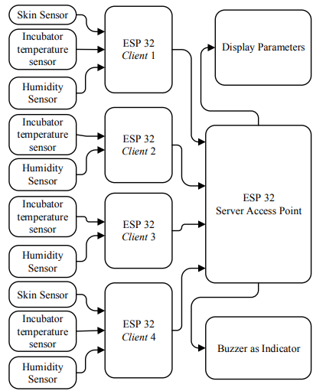

Hình 2.4. Sơ đồ khối hệ thống quan sát nhiệt độ lồng ấp trẻ em

Trong (Hình 4), khi nhấn nút ON, ESP32 sẽ khởi tạo màn hình LCD. Sau đó cảm biến sẽ đọc nhiệt độ và độ ẩm. Dữ liệu thu được sẽ được gửi qua ESP32 đã được thiết lập làm máy khách tới ESP32 đã được đặt làm máy chủ điểm truy cập. Dữ liệu sẽ được điểm truy cập máy chủ ESP32 nhận và sẽ được xử lý trên ESP32. Nếu nhiệt độ da nhận được khớp với điểm đặt đã chỉ định, nó sẽ được hiển thị trên màn hình LCD LCD. Nếu không khớp, còi sẽ sáng lên như một dấu hiệu cho thấy nhiệt độ da không khớp với điểm đặt. Và giá trị nhiệt độ da không phù hợp cũng sẽ được hiển thị trên màn hình TFT LCD.

Hình 2.5. Flowchart trích từ dự án lồng ấp trẻ em

## **2.3. Thiết kế hệ thống giám sát nhiệt độ và độ ẩm đất cho đất trang trại dựa trên công nghệ truyền thông ZigBee**

Nhiệt độ, độ ẩm của đất có vai trò quan trọng trong quá trình sinh trưởng của cây trồng, ảnh hưởng trực tiếp đến sinh trưởng, phát triển của cây trồng và có ảnh hưởng lớn đến số lượng, chất lượng sản phẩm cây trồng. Tuy nhiên, hiện tại, nông nghiệp thông minh ở Trung Quốc đang ở giai đoạn đầu và thiết bị phát hiện nhiệt độ và độ ẩm của đất, nồng độ CO2, độ sáng chiếu sáng, v.v. vẫn chưa hoàn hảo. Hầu hết nông dân ở Trung Quốc chưa nhận ra tác động của các yếu tố môi trường này đối với cây trồng. Tuy nhiên, với sự phát triển sâu rộng của công nghệ Internet vạn vật, nền nông nghiệp thông minh, nhanh chóng và chính xác sẽ nhanh chóng được phổ biến rộng rãi vào hoạt động sản xuất cây trồng của nông dân Trung Quốc.

Dựa trên mạng truyền dẫn không dây ZigBee, nhóm nghiên cứu này đã thiết kế một framework gồm các giải pháp thu thập từ xa thông tin về nhiệt độ và độ ẩm của đất nông nghiệp, giám sát thời gian thực và hệ thống cảnh báo ngưỡng với sự hỗ trợ của công nghệ cảm biến, để nhận ra độ ẩm của nhiệt độ đất nông nghiệp dữ liệu môi trường truyền từ xa và giám sát thời gian thực, kịp thời đến các dữ liệu liên quan để thu thập, phân tích và xử lý động.

Thiết kế hệ thống được chia thành bốn phần: lớp đầu vào, lớp xử lý, lớp truyền và lớp hiển thị. Lớp đầu vào bao gồm cảm biến nhiệt độ DS18B20 (không thấm nước) và cảm biến độ ẩm YL-69 để nhận và thu thập thông tin về nhiệt độ và độ ẩm đất theo thời gian thực. Lớp xử lý dựa trên máy vi tính chip đơn CC2530, kết hợp với một số thành phần bên ngoài nhất định, thông qua việc chuẩn bị khởi tạo hệ thống, chuyển đổi A/D, giao tiếp không dây và các chương trình khác sẽ là lớp đầu vào chuyển đổi tín hiệu tương tự sang tín hiệu tương tự, chuyển đổi thông tin dữ liệu qua bao bì gửi đến lớp truyền tải; Lớp vận chuyển được xây dựng dựa trên giao thức TI. Nó thực hiện việc truyền dữ liệu và thông tin không dây thông qua các điều phối viên, chuyển tiếp rơle định tuyến và cấu trúc liên kết mạng lưới. Lớp hiển thị lấy CC2530 làm sóng mang và kết hợp với màn hình LCD, còi, đèn báo và các thành phần bên ngoài khác để hiện thực hóa việc hiển thị thông tin dữ liệu theo thời gian thực và chức năng cảnh báo ngưỡng. Sơ đồ nguyên lý cơ bản được thể hiện trong Hình 1.

Hình 2.6. Sơ đồ khối trích từ dự án giám sát nông nghiệp

Dựa trên mạng truyền dẫn không dây ZigBee và giao thức TI, mô-đun truyền dẫn không dây xây dựng mạng tự tổ chức thông qua các thiết bị đầu cuối, nút định tuyến, nút điều phối và các bộ phận khác. Dữ liệu về nhiệt độ và độ ẩm của đất do các thiết bị đầu cuối thu thập được xử lý và đóng gói bằng máy vi tính chip đơn CC2530 và gửi đến nút bộ định tuyến. Nút bộ định tuyến chuyển tiếp và chuyển tiếp dữ liệu thu được, cuối cùng tập hợp dữ liệu nhiệt độ và độ ẩm đa kênh vào bộ điều phối. Để đảm bảo sự ổn định và nhanh chóng của truyền không dây, việc sử dụng chế độ cấu trúc liên kết mạng lưới, thực hiện cấu hình không có đường truyền, giúp hiệu suất truyền dữ liệu cao hơn và lớp mạng cung cấp chức năng khám phá định tuyến của hệ thống trong truyền dữ liệu, có thể tìm ra đường truyền dữ liệu tối ưu, khi phát sinh vấn đề về đường dẫn định tuyến, dữ liệu có thể được truyền tự động dọc theo phần còn lại của đường định tuyến, kết hợp với mạng tự tổ chức, chức năng tự phục hồi rất tốt nâng cao khả năng chống nhiễu của hệ thống, đồng thời giúp truyền dữ liệu nhanh hơn, ổn định và đáng tin cậy hơn. Sơ đồ kết nối truyền không dây của nó được hiển thị trong Hình 4.

Hình 2.7. Định tuyến mạng trích từ dự án giám sát nông nghiệp

Hiển thị bằng mô-đun màn hình tinh thể lỏng LCD, còi, các bộ phận cần thiết, chẳng hạn như máy vi tính đơn chip đèn CC2530 đã đạt được bằng kết nối phần cứng và lập trình phần mềm của màn hình tinh thể lỏng LCD, còi và điều khiển ánh sáng, dữ liệu nhiệt độ và độ ẩm hiển thị theo thời gian thực, khi dữ liệu nhiệt độ và độ ẩm trên hệ thống được thiết lập theo ngưỡng, sẽ có còi báo động, đèn nhấp nháy. Sơ đồ cụ thể của nó được thể hiện trong Hình 5.

Hình 2.8. Sơ đồ khối vi xử lý end node của dự án giám sát nông nghiệp

Thiết kế của hệ thống giám sát nhiệt độ và độ ẩm đất nông nghiệp dựa trên ZigBee đã được thử nghiệm về các nút, cấp độ mạng và hệ thống cũng như độ chính xác của dữ liệu đo được. Kết quả kiểm tra là tốt. Tần suất thu thập nhiệt độ và độ ẩm trong hệ thống thấp. Mạng ZigBee áp dụng cấu trúc liên kết mesh, với các quy tắc định tuyến thông tin linh hoạt hơn, truyền dữ liệu hiệu quả hơn và khả năng chống nhiễu mạnh hơn của hệ thống. Nhìn chung, hệ thống thực hiện thu thập từ xa dữ liệu nhiệt độ và độ ẩm của đất, chức năng giám sát thời gian thực và cảnh báo ngưỡng để người dùng có thể nắm bắt đầy đủ thông tin về nhiệt độ và độ ẩm của đất để thực hiện các biện pháp đối phó.

# **3. Lựa chọn giải pháp và lên phương án thiết kế**

## **3. 1. Cấu trúc mạng**

**3.1.1. Giải pháp truyền không dây**

Có rất nhiều giải pháp truyền không dây được phát triển và có tính ứng dụng cao ở thời điểm hiện tại. Lựa chọn giải pháp cần dựa trên các yếu tố:

* Tốc độ truyền nhận
* Phạm vi truyền nhận
* Các giao thức hỗ trợ
* Công suất truyền nhận
* Khả năng kết nối node (số lượng node kết nối)

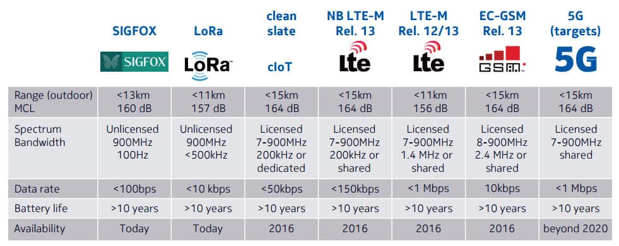

Hình 3.1. Bảng so sánh các công nghệ RF thông dụng

Dựa trên các tiêu chí ưu tiên của dự án và thời gian thực hiện, nhóm quyết định lựa chọn giải pháp truyền không dây LoRa. Một số tính năng nổi bật của LoRa đáng quan tâm đối với dự án:

* Công suất tiêu thụ thấp, vì vậy mà tối ưu chức năng pin cho end node
* Khoảng cách truyền rất xa, lên tới 10 km khi không có vật cản.
* Nhiều tần số ISM được hỗ trợ
* Tính ứng dụng thực tế cao trong công nghiệp
* Tiêu thụ công suất thấp
* Được hỗ trợ nhiều giao thức

**3.1.2. Giao thức truyền tin**

Tham khảo thông tư số 8, 2021 của Bộ Thông Tin và Truyền Thông Việt Nam về *Quy định danh mục thiết bị vô tuyến điện được miễn giấy phép sử dụng tần số vô tuyến điện, điều kiện kỹ thuật và khai thác kèm theo*, chọn băng tần ISM 433 MHz cho khối LPWAN (bao gồm LoRa).

Thông số tùy chỉnh chọn dải tần bandwidth 250 kHz, Spreading Factor (SF) chọn SF7.

Đề xuất cấu trúc truyền tin single - hop hình sao như sau:

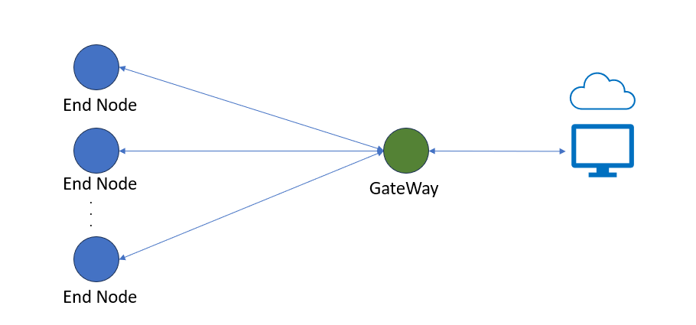

Hình 3.2. Cấu trúc giao thức mạng

Trong đó End node có nhiệm vụ đo và thu thập dữ liệu, gửi thông tin đến gateway.

Gateway là node có khả năng trung chuẩn dữ liệu từ end node lên máy tính/cloud. Gateway có thể kết nối trực tiếp lên web app qua MQTT, hoặc kết nối với máy tính qua UART (lúc này, gateway là bao gồm cả máy tính) và gửi dữ liệu lên Database. Dự án đề xuất 2 phương án với gateway, sẽ trình bày ở những phần tiếp theo.

Các yếu tố độ trễ bản tin, tỷ lệ mất bản tin sẽ được trình bày ở phần Thử nghiệm, đánh giá, sau khi hoàn thành thiết kế phần cứng và phần mềm.

**3.1.3. Bảo mật truyền tin**

Đề xuất 2 lớp bảo mật authentication (ID assign, varify ID node) và encrypt (data bit frame)

+Với authentication, node sẽ gửi dữ liệu theo khung dữ liệu riêng, bao gồm id, và mqtt/gateway sẽ xác nhận node trong hệ thống mới chấp nhận dữ liệu và đưa node vào mạng. Đồng thời, với dữ liệu được gửi từ module riêng biệt, nó sẽ đọc word (đã mã hóa) của dữ liệu, không thuộc bản tin, để xác nhận node, và cho phép nhận tin.

+Với encrypt data, dữ liệu đo và thông tin liên quan sẽ được gửi đi sau khi mã hóa, và được giải mã ở phần mềm trước khi hiển thị.

**3.1.4. Sơ lược vận hành hệ thống mạng**

Các task chính cần thực hiện:

+ Hệ thống khởi động, node nhận danh sách thứ tự và xác định thứ tự của mình.

+ Node đầu tiên bắt đầu đo, gửi bản tin theo khung tin dữ liệu đã thiết lập

+ Node vào trạng thái nghe, chờ tín hiệu xác nhận từ gateway, nhận được lập tức vào trạng thái ngủ. Đến node tiếp theo gửi tin.

+ Gateway gửi dữ liệu lên cloud/app server. Đồng thời trả lệnh đang pending (ví dụ lệnh set nhiệt độ các ngưỡng) cho node (nếu có) đã được nhận từ app/cloud server từ trước.

+Sau khi nhận đủ hết bản tin từ các node, gateway cũng vào trạng thái ngủ.

+Sau khoảng thời gian thiết lập cho ngủ, gateway lại tỉnh dậy và các node đi vào hoạt động, tiến hành re-update data.

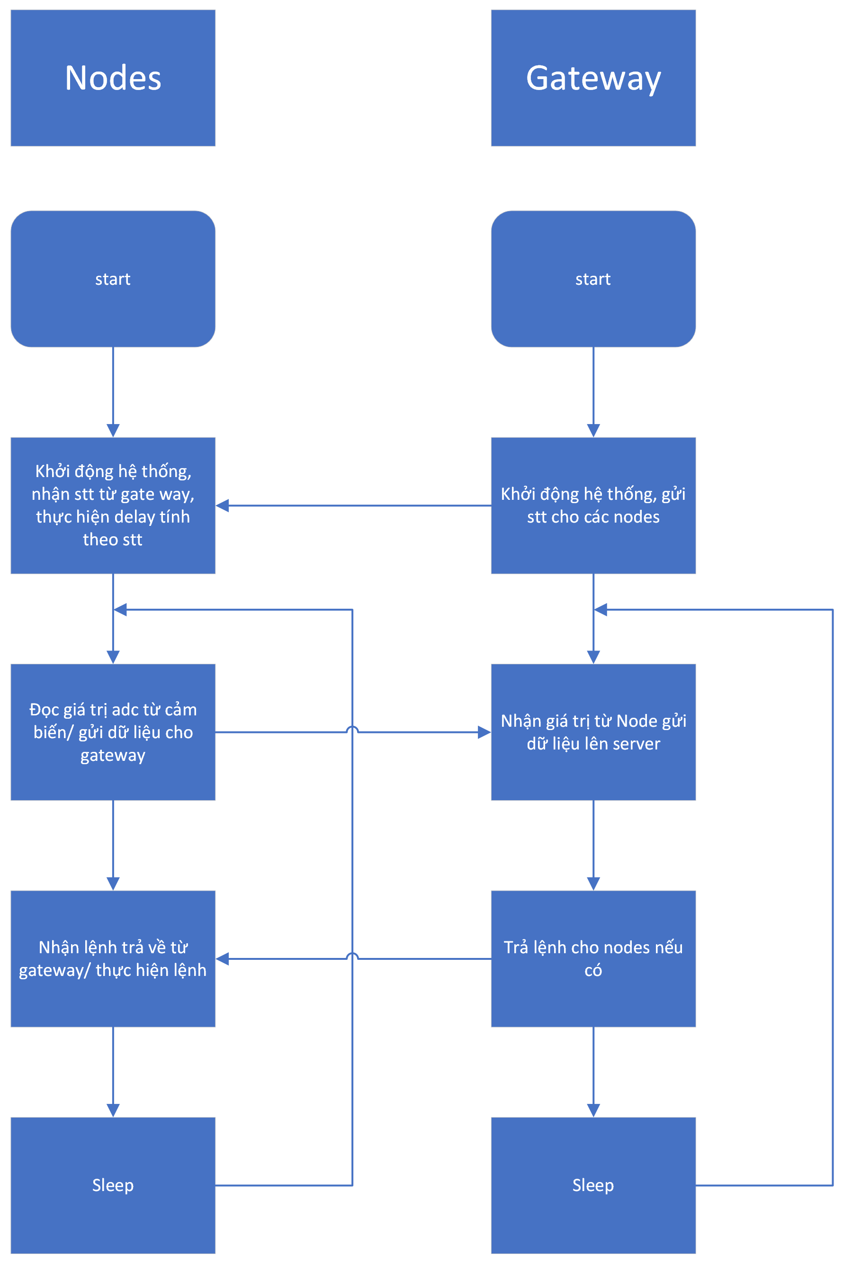

Hình 3.3. Lưu đồ hoạt động của mạng cảm biến

## **3. 2. Thiết kế phần cứng**

**3.2.1. End Node**

Đối chiếu yêu cầu chung của các end node:

+ Sử dụng Pin, hoạt động tối thiểu 4h liên tục; pin có thể tháo và sạc

+ Đo nhiệt độ từ 25 đến 150 độ C.

+ Truyền thông không dây gửi dữ liệu đo và nhận dữ liệu điều khiển.

+ Kích thước mạch in < 70x100mm

+ Thời gian đo 1 mẫu tối đa 20s, bao gồm thời gian đo và hiển thị lên dashboard

+Khối lượng node (bao gồm cả vỏ) phải nhỏ hơn 150g

*3.2.1.1. Lựa chọn cảm biến*

|  |  |  |  |
| --- | --- | --- | --- |
|  | LM35 | DS18B20 | DHT11 |
| Dải đo | -55 - 150°C | -55 - 125°C | 0-50°C |
| Đầu ra | Analog | Digital | Digital |
| Điện áp cấp | 4 - 30V | 3 - 5.5V | 3-5.5V |
| Dòng điện | 60µA | Stanby:1000nA  Active: 1.5mA | Stanby: 100µA  Active: 0.2mA |
| Độ chính xác | ±0.25°C | ±0.5°C | ±2°C |
| Giá | 10k VND | 32K VND | 20K VND |

Cân nhắc giá thành và dải đo, lựa chọn LM35.

*3.2.1.2. Lựa chọn vi xử lý*

|  |  |  |  |  |
| --- | --- | --- | --- | --- |
|  | STM32F103C8T6 | ESP32 C3 Mini | STM32F401CCU6 | ATMEGA328P |
| CPU freq | 72MHz | 160 MHz | 84 MHz | 16Mhz |
| CPU core | 1 | 1 | 1 | 1 |
| Flash | 64 kB | 4 MB | 256 kB | 32 kB |
| RAM | 20 kB | 400 kB | 96 kB | 2 kB |
| GPIO Pin | 40 | 20 | 40 | 14 |
| SPI/I2C/I2S/UART | 2/2/0/3 | 4/2/2/3 | 2/1/2/2 | 1/1/0/1 |
| ADC | 10*12bit | 6*12bit | 1 bộ 8/10/12 bit | 6*10bit |
| Wireless | No | Wifi, BLE | No | No |
| Architecture | 32bits | 32bits | 32bits | 8bits |
| Woking mode | - Active: 4.5-36mA  - Sleep:3.5mA-22mA  - Stop: 14-24µA  - Standby: 2µA | - Active: 84mA-350mA  - Modern sleep: 21 mA  - Deep sleep: 5µA  - Power off: 5µA | - Active: 15mA-170mA  - Sleep 1: 0.9mA  - Sleep 2: 20µA | Active: 0.3mA  Power down: 0.1µA  Power save: 0.8µA |
| Giá (VND) | >80K | >100K | >80K | >70K |

Cân nhắc giá cả và công suất tiêu thụ, quyết định chọn STM32F401CCU6 làm vi xử lý cho Node, và chọn STM32F401CCU6 hoặc ESP32 C3 Mini làm vi xử lý cho gateway (2 giải pháp, được trình bày ở phần sau).

*3.2.1.3. Lựa chọn module RF*

Với giải pháp truyền tin được lựa chọn là LoRa, dưới đây là một số dòng chip thông dụng của SEMTECH, bảo đảm công suất thấp. Các module nên chọn từ dòng của AI-Thinker, E32,…

|  |  |  |  |  |
| --- | --- | --- | --- | --- |
|  | SX1276 (E32) | SX1277 | SX1278 | SX1279 |
| Dải tần | 137 - 1020 MHz | 137 - 1020 MHz | 137 - 525 MHz | 137 - 960MHz |
| Spreading Factor | 6-12 | 6-9 | 6-12 | 6-12 |
| Bandwidth | 7.8 - 500 kHz | 7.8 - 500 kHz | 7.8 - 500 kHz | 7.8 - 500 kHz |
| Effective | 0.18 - 37.5 kbps | 0.11 - 37.5 kbps | 0.18 - 37.5 kbps | 0.18 - 37.5 kbps |
| Độ nhạy thu | -111 đến -148 dBm | -111 đến -139 dBm | -111 đến -148 dBm | -111 đến -148 dBm |
| Power | Sleep mode: 0.2 µA  Idle mode: 1.5 µA  Standby mode:1.6mA  Rx: 10.8mA-12mA  Tx: 20-120mA | | | |
| Giá (VND) | >120K | >90K | >81K | >140k |

Cân nhắc yếu tố giá thành, lựa chọn Module SX1278 của AI-THINKER, RA-01

Tại website của SEMTECH [đây](https://www.semtech.com/design-support/lora-calculator), với các thông số như hình:

Figure 2

Tính được khoảng cách truyền cơ bản là 1.12 km, đạt yêu cầu về khoảng cách.

Thời gian trễn lan truyền được tính với SF7, bandwidth 250 kHz, tính được là 37 ms.

Độ nhạy thu đạt -118.5 dBm.

*3.2.1.4. Yêu cầu đo lường*

Với yêu cầu của End Node (hay Sensor Node), chọn cảm biến cần đạt dải đo bao khoảng 25 đến 150 độ C. Theo datasheet của LM35, điện áp ra được tính theo công thức:

trong đó, T là nhiệt độ có đơn vị .

Tiếp đến cần chọn vi xử lý. Cân nhắc giá cả và tính tiện dụng, đồng thời dựa trên tiêu chí về tiết kiệm công suất, sử dụng vi xử lý STM32F401CCU6 thuộc dòng ARM Cortex M4, có sẵn bộ ADC điều chỉnh được độ phân giải 8, 10, 12 bit.

Về độ phân giải yêu cầu 0.1 độ C, ta dự tính kết nối cảm biến vào ADC của vi xử lý, vì vậy cần chọn độ phân giải cho ADC. Tạm tính thang đo yêu cầu:

Vì vậy, ta chọn bộ ADC 12 bit có sẵn của vi xử lý.

Do giá trị được đưa tới vi xử lý là giá trị đã hiệu chỉnh của ADC, để hiển thị nhiệt độ chính xác, ta cần quy đổi từ giá trị ADC sang giá trị nhiệt độ. Dựa theo các công thức ở bên trên, ta tính được nhiệt độ T thỏa mãn:

trong đó là giá trị ADC đọc được từ điện áp ra.

Để giảm nhiễu từ cảm biến cho điện áp đầu ra, ta cần 1 bộ lọc, cụ thể ở đây, nhóm sử dụng 1 bộ lọc thông thấp, sử dụng 1 tụ 10 µF và 1 trở 10K.

3.2.1.5. Yêu cầu công suất

Node được yêu cầu sử dụng pin, cân nhắc giá và dung lượng, cũng như yêu cầu có thể sạc được, nhóm sử dụng 1 pin 18650 làm nguồn cho node.

Để tính thời gian sử dụng pin, ta cần tính công suất tiêu thụ của node. Trước tiên ta sẽ tính công suất tiêu thụ tối đa, sau đó sẽ tính công suất tiêu thụ

+Chế độ tiết kiệm công suất: cài đặt 3 chế độ theo reference của nhà sản xuất

+3 ngưỡng nhiệt độ được cập nhật từ máy tính (thấp nhất từ 25, cao nhất đến 150 độ C)

+Khối truyền thông: module RF RA-01 SX1278 AI-Thinker cho LoRa.

+Tính tổng công suất:

+Tần số của vi xử lý là 25 MHz. Tại chế độ active, vi xử lý tiêu thụ 128 µA/ MHz, nghĩa là 25*128 =3.2(mA), chưa bao gồm các ngoại vi.

+Vi xử lý khi sử dụng (tất cả peripheral) sử dụng tối đa 5.5 mA, theo datasheet. Tính toán sẽ cộng một khoảng này vào, coi như khoảng tính tối đa.

Trong quá trình active, tính khối RF ở đây là module SX1278 có công suất Tx là 93 mA, Rx là 12.15 mA theo datasheet của NSX. Bảng sau là công suất tiêu thụ của chỉ vi xử lý và module RF tại các chế độ.

Bảng 3.1. Công suất tiêu thụ của vi xử lý và module LoRa RA-01

|  |  |  |  |  |  |
| --- | --- | --- | --- | --- | --- |
| Chế độ hoạt động | Active | | Sleep | Stop | Standby |
| Truyền | Nhận |
| Dòng điện | 98.5 mA | 17.65 mA | 2.642 – 2.665 mA | 10 – 28 µA | +2.4 – 12 µA (vi xử lý)  +1.6 mA (module RF) |
| Công suất tiêu thụ  (Điện áp 3.3V) | 325.05 mW | 58.245 mW | 8.7186 -  8.8 mW | (Không sử dụng) | Chỉ khối RF sử dụng: 5.28 mA |

Như vậy công suất tiêu thụ tối đa của node vào khoảng:

+Công suất tối thiểu đạt tại thời điểm node ngủ (sleep) và khối RF vào standby:

+Công suất tối đa đạt được trong khi truyền tin (active):

Điện năng tiêu thụ trong 1 chu kỳ (active và ngủ) được tính:

+Thời gian truyền: 0.0005s

+Thời gian nhận: 0.0471s

+Thời gian ngủ: 8s

+Điện năng tiêu thụ được tính trong 1 chu kì:

(mWs)

+Trong 1h, hệ thống hoạt động:

+Vậy trong 1h, vi xử lý tiêu thụ:

Điện năng tiêu thụ của các linh kiện khác:

+Led rgb: 20mWh (theo datasheet)

+LM35: 300 µWh

Vậy tổng điện năng tiêu thụ của node là:

Do pin sử dụng là pin 18650 Li-ion có dung lượng 2000 mAh nên thời gian sử dụng pin tính được là:

Kiểm nghiệm thời gian sử dụng pin sẽ được trình bày ở phần sau.

*Các linh kiện sử dụng cho end node:*

|  |  |  |  |  |  |
| --- | --- | --- | --- | --- | --- |
| Chức năng | Vi xử lý | Module RF | Nguồn | LED | Cảm biến |
| Linh kiện | STM32F401CCU6 | RA-01 AI-Thinker 433-525MHz | Pin Li-ion 2000 mAh 18650 | LED rgb x1 hoặc Led thường x3 | LM35 |

Với yêu cầu về khối lượng không quá 150g, ta tính toán các khối lượng linh kiện:

Bảng 3.2. Khối lượng linh kiện trong end node

|  |  |  |  |  |
| --- | --- | --- | --- | --- |
| Linh kiện | Pin | Vi xử lý | Module LoRa Ra-01 | Đèn, tụ, điện trở và các linh kiện khác |
| Khối lượng | 36g | 8g | 20g | <30g |
| Tổng khối lượng < 36+8+20+30 = 94g | | | | |

Nếu đóng vỏ cỡ < 40g sẽ đạt được trọng lượng cỡ <150g theo yêu cầu.

*3.2.1.6. Schematic và PCB*

Mạch schematic và PCB thiết kế bằng Altium Designer, được vẽ theo sơ đồ dưới đây:

Hình 3.4. Schematic end node

Hình 3.5. PCB end node

Thiết kế PCB được dựa theo kích thước nhỏ hơn 70x100mm, đã khoan mouting để có thể đóng vỏ (chiều cao vỏ 50 mm).

**3.2.3. Gateway**

Đề xuất 2 giải pháp với gateway. Mỗi giải pháp đều có ưu và nhược riêng, nhóm quyết định thực hiện cả 2 và tiến hành thử nghiệm. Các kết quả thực nghiệm có thể xem ở phần sau.

3.2.3.1. Kết nối với máy tính thông qua serial port, đặt máy tính thành gateway và đồng thời là controller.

Giải pháp này được đưa ra để hạn chế sự thất thoát các gói tin dữ liệu, và trong thực tế, là ứng dụng của RS485. Ở đây, chỉ đề xuất sử dụng truyền dữ liệu từ vi xử lý nhận (không phải end node) đến máy tính thông qua 1 cáp serial port.

Tóm lại, ta sẽ để dữ liệu truyền từ end node đến vi xử lý này và gửi dữ liệu qua cổng COM; máy tính sẽ đọc dữ liệu qua cổng COM và hiển thị, điều khiển. Như vậy, ta có thể thiết kế một dashboard để đọc dữ liệu khi offline (hoặc gửi thẳng lên cloud), và chỉ gửi dữ liệu khi có internet. Vi xử lý này có thể lựa chọn bất kì dòng nào có hỗ trợ UART, và ở đây đề xuất STM32F401CCU6 hoặc ESP32 C3 (do có sẵn).

3.2.3.2. Sử dụng module wifi/3g nối trực tiếp lên các cloud platform được hỗ trợ, truy cập platform bằng internet.

Đây là giải pháp thông dụng đối với các thiết bị IoT. Node thông qua module wifi/3G sẽ gửi trực tiếp dữ liệu lên MQTT, và MQTT gửi dữ liệu lên các cloud platform/ app platform, điều khiển và hiển thị. Nhược điểm của phương pháp này là tỉ lệ mất gói tin trong khi truyền, và khá cao đối với các module kém chất lượng. Ta sẽ sử dụng vi xử lý ESP32 C3 làm node nhận và gửi dữ liệu qua module wifi có sẵn của nó.

## **3. 3. Thiết kế phần mềm**

### **3.3.1. Với giải pháp sử dụng cổng COM**

Đề xuất giải pháp sử dụng .NET platform, lập trình C# WinForm hoặc WPF/MVVM.

Hình 3.6. WinForm design view.

### **3.3.2. Với giải pháp sử dụng trực tiếp cloud Platform**

Cân nhắc các platform có sẵn, đề xuất sử dụng Thingboard. Đây là một platform hỗ trợ dashboard điều khiển truyền tin thông qua MQTT.

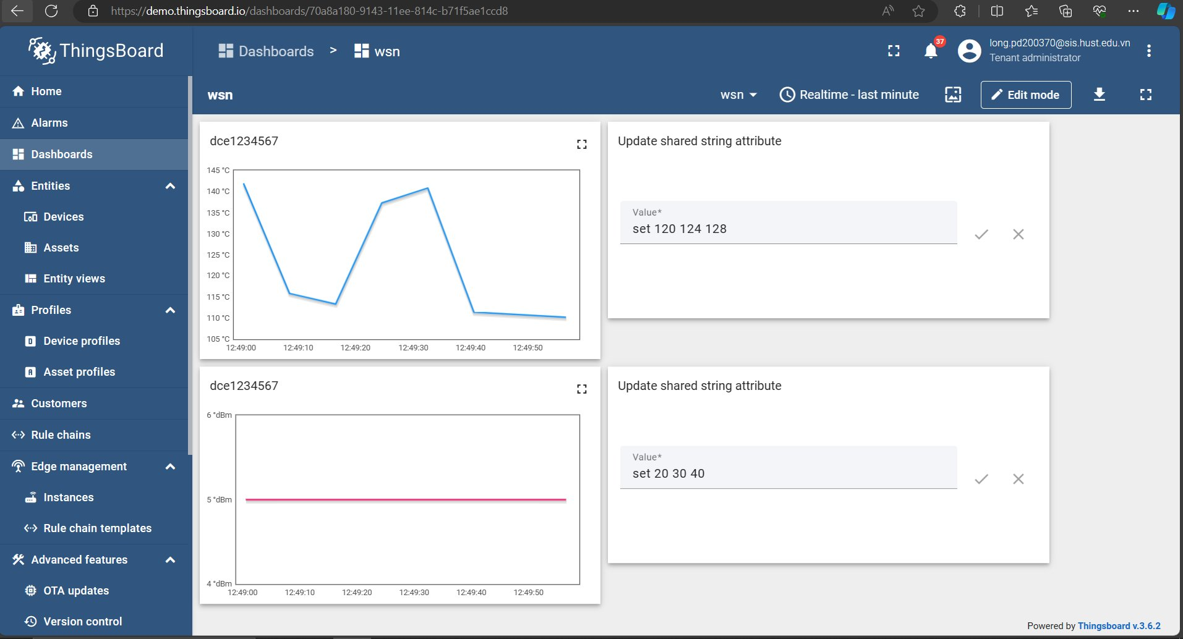

Hình 3.7. Thingboard cloud view

# **4. Thử nghiệm và Đánh giá**

Do điều kiện hạn chế, dự án chỉ dừng lại ở mức độ demo. Các linh kiện cũng được lựa chọn với giá thành rẻ, không đủ chất lượng để đạt được các tiêu chí thực tế, vì vậy, chỉ tiến hành thử nghiệm đánh giá với các tiêu chí thấp hơn rất nhiều, để phù hợp với yêu cầu dự án.

## **4.1. Thử nghiệm khoảng cách truyền**

Dự án thử nghiệm tại các khoảng cách 20m, 40m và 100m. Các thông số kiểm tra gồm RSSI, SNR và số gói tin được nhận:

|  |  |  |  |
| --- | --- | --- | --- |
| Thông số | 20m | 40m | 100m |
| RSSI (dBm) | -73 |  |  |
| SNR | 9 |  |  |
| Số gói tin nhận được | 22 byte |  |  |

## **4.2. Thử nghiệm thời gian đo, đọc và ghi lên network server**

Ta kiểm tra thời gian đo so với yêu cầu bằng cách

## **4.3. Thử nghiệm thời gian hoạt động**

Ta sẽ thử nghiệm tương đối về tổng thời gian vận hành mạng trong 12h…

## **4.4. Đánh giá**

# **5. Hoàn thiện sản phẩm**

# **6. Kết luận**

(Đối chiếu lại kế hoạch dự kiến ở mục Tổ chức thực hiện, Nếu có thay đổi thì cần ghi rõ những phần thay đổi so với Kế hoạch, nêu lý do)

**Phạm Dương Long**

|  |  |  |  |  |
| --- | --- | --- | --- | --- |
| **Nội dung** | **Mô tả** (tính năng, thông số,…) | **Kết quả cần đạt** | **Thời gian thực hiện thực tế** (theo tuần) | **Trạng thái** (hoàn thành, chưa hoàn thành, không thực hiện) **và** **kết quả đã đạt được so với dự kiến** |
| 1 | - Tìm hiểu các giao thức mạng, cấu trúc mạng | - Sơ lược chọn linh kiện | T1 – T4 | - Đã hoàn thành  - Chậm hơn dự kiến 1 tuần do lượng kiến thức tìm hiểu cần nhiều hơn. |
| 2 | - Tìm hiểu các thiết bị, linh kiện phù hợp | - Chọn linh kiện thiết kế | T3 – T5 | - Đã hoàn thành |
| 3 | - Thiết kế phương án phần cứng | - Sơ bộ vạch ra thiết kế phần cứng | T5 – T11 | - Chưa hoàn thành |
| 4 | - Lập trình phần cứng | - Mạch chạy ổn định và hoạt động đúng thiết kế | T11 – … |  |

**Nguyễn Thế Vinh**

|  |  |  |  |  |
| --- | --- | --- | --- | --- |
| **Nội dung** | **Mô tả** (tính năng, thông số,…) | **Kết quả cần đạt** | **Thời gian thực hiện thực tế** (theo tuần) | **Trạng thái** (hoàn thành, chưa hoàn thành, không thực hiện) **và** **kết quả đã đạt được so với dự kiến** |
| 1 | - Tìm hiểu các chuẩn truyền thông, tần số | - Chọn dải tần ISM, hỗ trợ cho chọn linh kiện | T1 – T2 | - Đã hoàn thành |
| 2 | - Tìm hiểu các phần mềm | - Chọn phần mềm cho thiết kế phần cứng | T2 – T3 | - Đã hoàn thành |
| 3 | - Thiết kế phương án phần mềm | - Sơ bộ vạch ra thiết kế phần mềm | T3 – T10 | - Đã hoàn thành |
| 4 | - Lập trình phần mềm | - Kết nối mạng chạy ổn định và hoạt động sát thiết kế. | T10 – … |  |